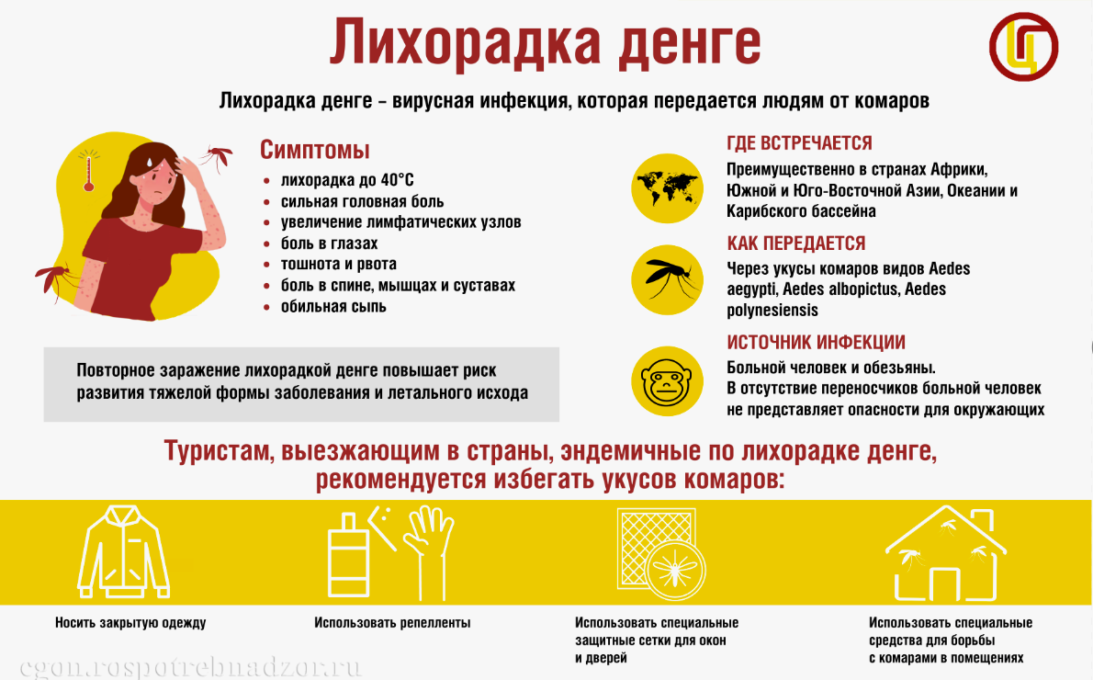
Лихорадка Денге
Если вы планируете путешествие в страны с тропическим и субтропическим климатом, то непременно должны знать о том, что именно там вас может ожидать встреча с лихорадкой Денге.

Лихорадка Денге — это инфекционное заболевание, которое передается людям через укусы инфицированных комаров вида Aedes.

Как заподозрить Денге?

Заболевание начинается остро, и первые признаки появляются примерно через неделю после укуса зараженного комара.

Обычно инфекция проявляется такими симптомами:

➡ Резкое повышение температуры (до 40 °C).

➡ Головная боль, ломота в мышцах и костях.

➡ Боль в глазах, светобоязнь.

➡ Появление красной сыпи, похожей на крапивницу.

➡ Общее чувство слабости и утомления.

Иногда увеличение лимфоузлов и снижение аппетита.

‼ Тяжёлое течение болезни встречается редко, однако возможны осложнения, такие как обезвоживание организма, кровотечение и проблемы с сердцем.

Когда обращаться к врачу?

‼ При появлении симптомов немедленно обратитесь к специалисту, особенно если недавно вернулись из стран с высоким риском распространения вируса.

✳ Только врач сможет поставить точный диагноз и назначить необходимое лечение.

Что сделать, чтобы защитить себя?

✅ Используйте средства защиты от комаров (репелленты, сетки, спреи).

✅ Носите закрытую одежду и обувь (это снизит риск укусов).

✅ Регулярно осматривайте помещения и устраняйте возможные места размножения комаров (емкости с водой и пр.).

✅ Поддерживайте иммунитет здоровым питанием и отдыхом.

⚠ Следуйте нашим рекомендациям и наслаждайтесь путешествиями без риска заразиться опасным заболеванием!

